https://www.youtube.com/watch?v=sVnCifSXUMA&list=PL4hDKlCKbj85mDMvk7kdUGDTJTCX1WWWz&index=3

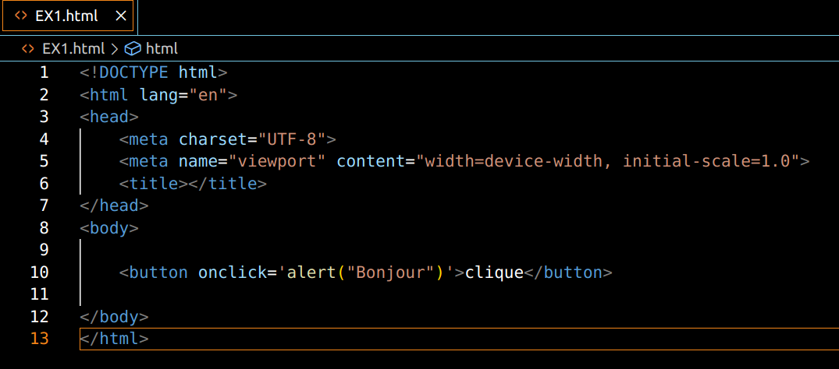

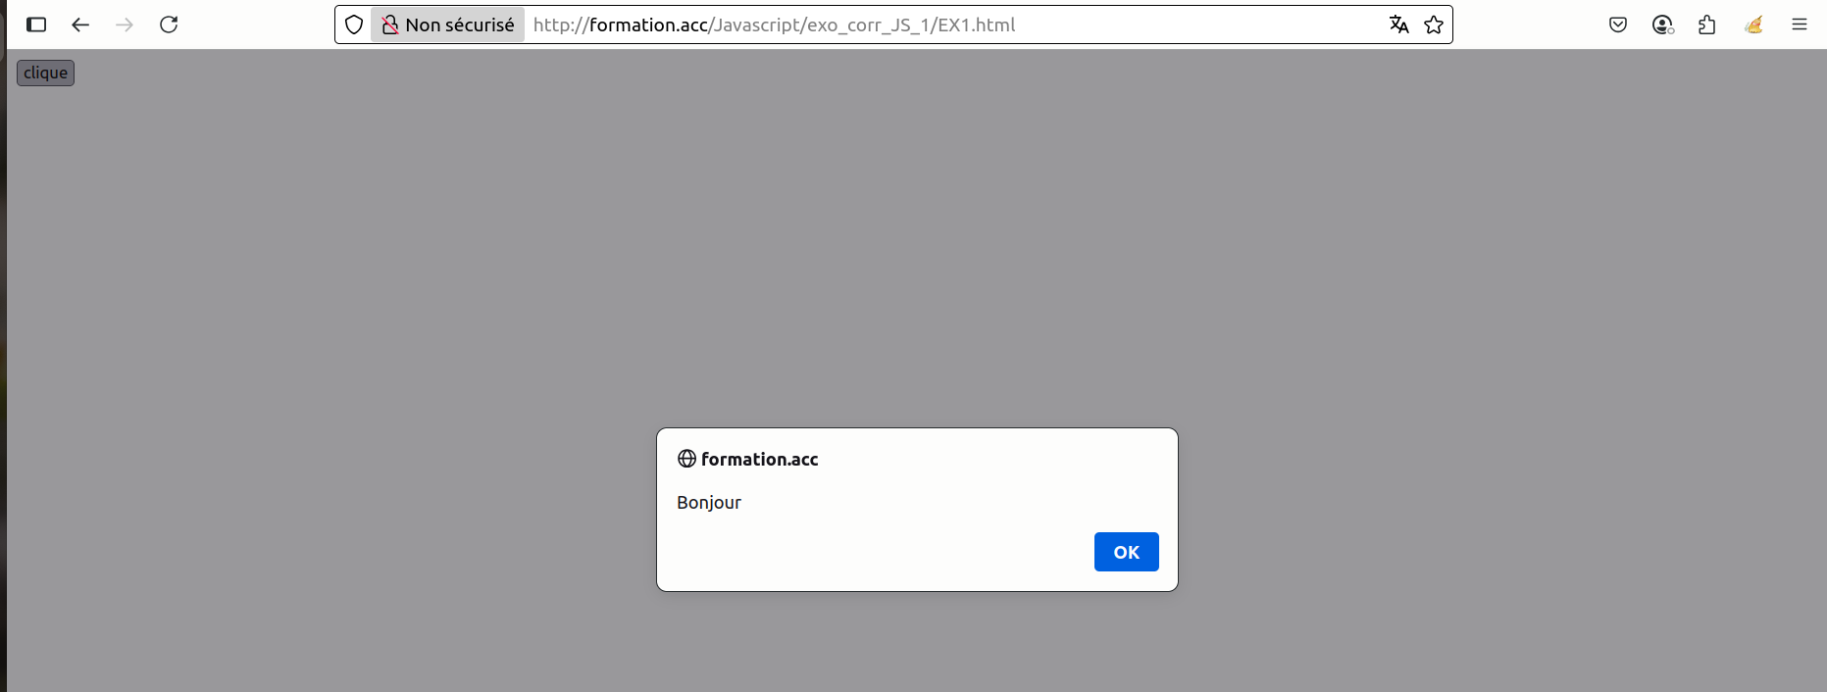

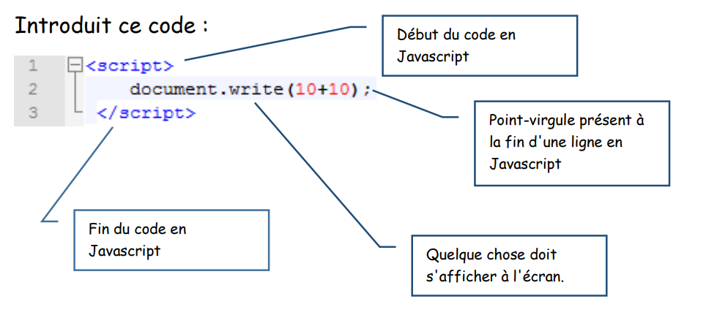

Oui, ✅ confirm() est toujours utilisé en JavaScript, mais il a des limitations et est souvent remplacé par des alternatives plus modernes dans les projets professionnels.

Sweetalert.html

<!-- SweetAlert2 CDN -->
<link rel="stylesheet" href="https://cdn.jsdelivr.net/npm/sweetalert2@11/dist/sweetalert2.min.css">
<script src="https://cdn.jsdelivr.net/npm/sweetalert2@11"></script>
